CO2 na Atmosfera
Nas mídias atuais, muito se tem falado sobre o perigoso CO₂, conferências tem gerado discussões sobre quais medidas – de caráter urgente – precisam ser tomadas. Mas o que é o CO₂, o que será que ele faz de tão mal e como podemos evitá-lo?
O CO₂ é um gás chamado dióxido de carbono, pois sua ligação química são de duas moléculas de oxigênio (O) em uma molécula de carbono (C).
Porém, mais do que apenas um gás, o CO2 é um dos gases-estufa que provocam o alarmante efeito-estufa. Que em resumo é um efeito que impede que o calor que entra do Sol na Terra seja eliminado pela Terra de volta ao Universo, fazendo então com que a Terra se torne uma grande estufa. Então quanto maior a quantidade de CO₂ na atmosfera, maior o efeito estufa e suas consequências em toda a vida terrestre.
O CO₂ sempre existiu na atmosfera, mas depois da revolução industrial sua quantidade aumentou vertiginosamente, isso porque uma das causas do gás é a queima de combustíveis fósseis, como o petróleo e todos os seus derivados. Além disso, a destruição das florestas agrava o quadro, pois as árvores são elementos importantes para ajudar a diminuir essa quantidade.
E para os carnívoros de plantão, temos uma péssima notícia. Os animais bovinos que ingerimos, quando vivos soltam flatulências com CO₂, ajudando a aumentar as partes por milhão (ppm) do gás. Esse ano tivemos a pior noticia possível para o meio ambiente, o CO₂ atingiu seu recorde de 400 ppm na atmosfera. Isso quer dizer que de a cada 1 milhão de moléculas presentes na atmosfera 400 são de CO₂.
Essa alta quantidade vem causando estragos para todo o meio ambiente. A temperatura na Terra irá aumentar pelo menos 2 graus, causando o derretimento das geleiras e consequentemente o aumento dos oceanos. Com a Terra mais quente, animas e plantas entrarão em extinção, o clima acabará ficando todo desorganizado por todo o planeta, atrapalhando plantações e colheitas e sociedades inteiras ao redor do mundo.
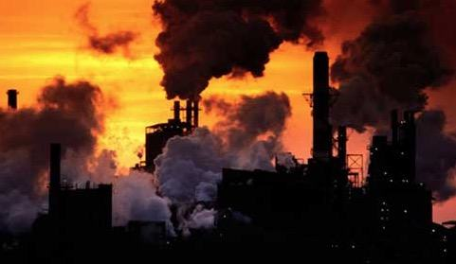
Uma das principais conferências feita pelos países de todo o mundo, a Conferência das Partes (COP), colocou como objetivo pessoal diminuir a emissão de CO₂ e disse que irá lutar fortemente contra isso. Foi uma das conferências que teve maior resultado, pois nunca antes os objetivos haviam sido traçados igualmente para todos os envolvidos.
Entretanto não cabe apenas as nações ou grandes empresas lutarem nessa causa, ainda que elas sejam os maiores poluidores do mundo. Cada um de nós pode fazer a sua parte para evitar o aquecimento global, sendo tendo plantas em casa, ou indo alguns dias de bicicleta para o trabalho ou comprando equipamentos que não poluam o meio ambiente.
Essa é uma luta de cada um de nós se quisermos permanecer durante mais tempo no planeta Terra.

